Cátedra Salud Pública
Tema: ANIMALES PONZOÑOSOS  Alumno: | Fecha: .../.../.....  Comisión
Identifique las distintas especies de serpientes
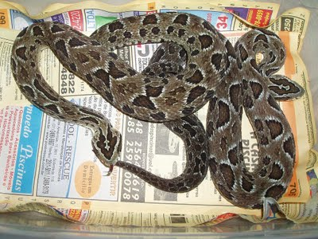
Especie:
Medidas:
Lugar geográfico que habita en Argentina
Características de identificación:
Especie:
Medidas:
Lugar geográfico que habita en Argentina
Características de identificación:
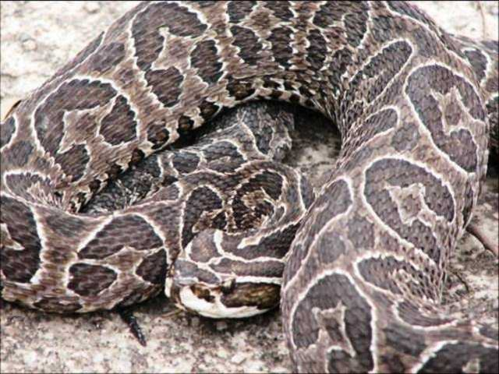

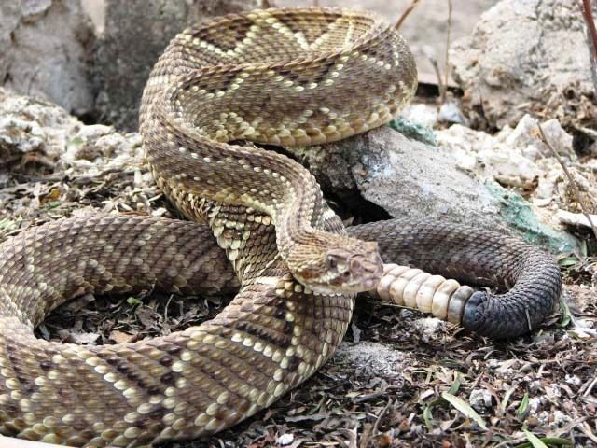
Especie:
Medidas:
Lugar geográfico que habita en Argentina

Características de identificación:
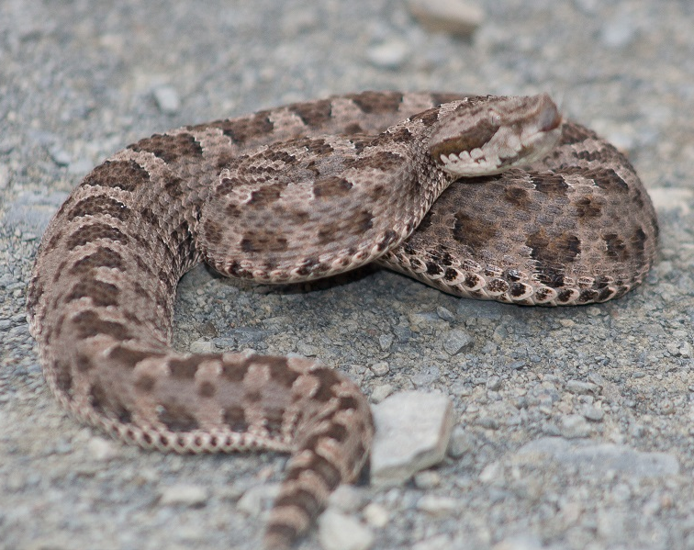
Especie:
Medidas:
Lugar geográfico que habita en Argentina

Características de identificación:

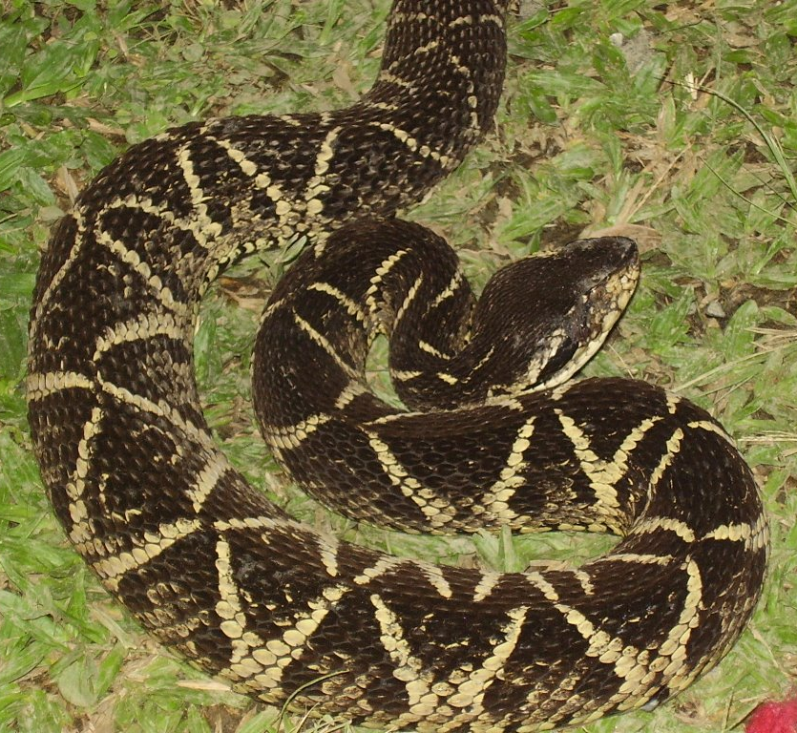
Especie:
Medidas:
Lugar geográfico que habita en Argentina

Características de identificación:

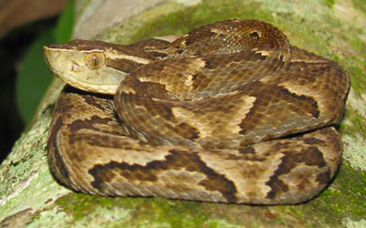
Especie:
Medidas:
Lugar geográfico que habita en Argentina

Características de identificación:

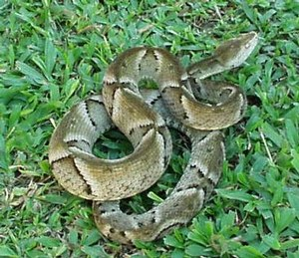
Especie:
Medidas:
Lugar geográfico que habita en Argentina

Características de identificación:

IDENTIFIQUE CORALES VERDADERAS DE LAS FALSAS
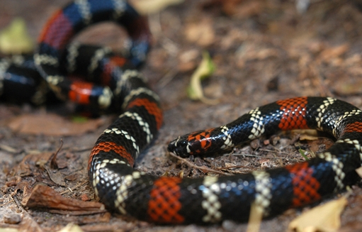
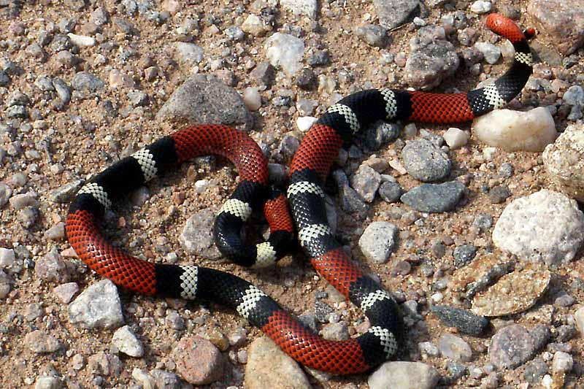
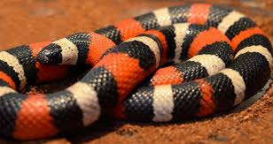
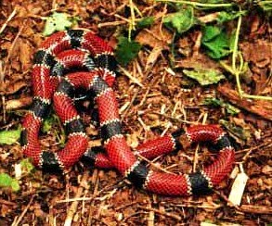
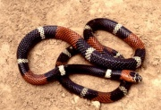

Identifique las siguientes arañas de importancia en Salud Pública
Especie:
Medidas:
Lugar geográfico que habita en Argentina

Características de identificación:
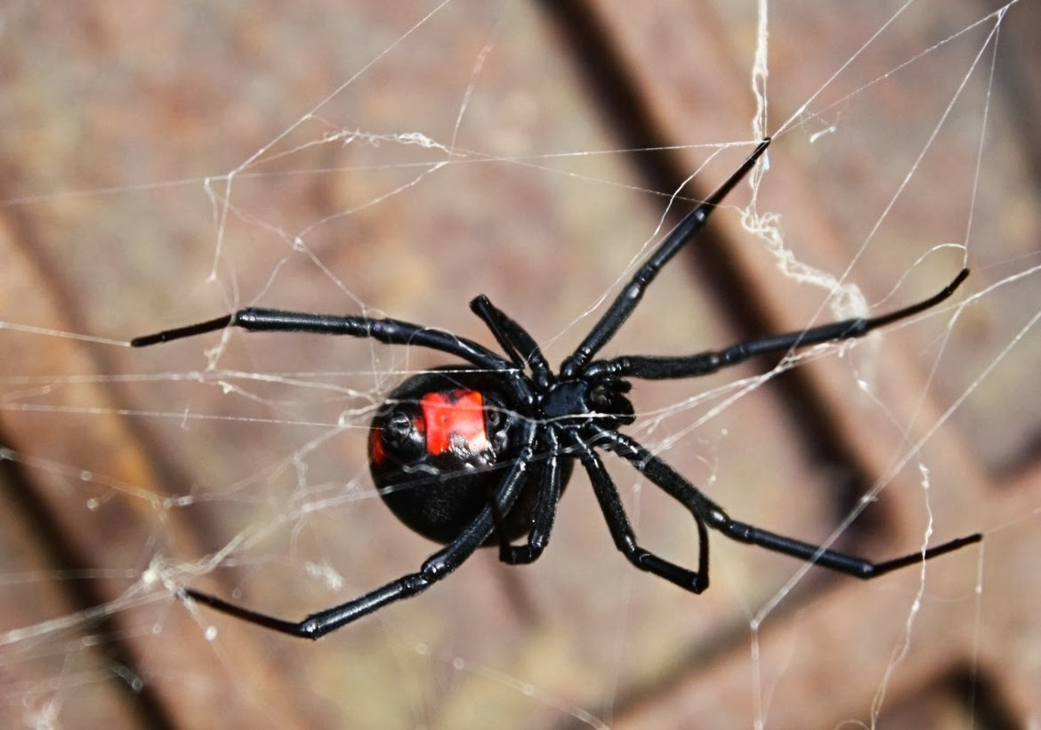
Especie:
Medidas:
Lugar geográfico que habita en Argentina

Características de identificación:
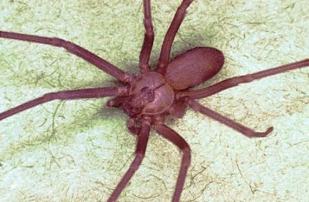
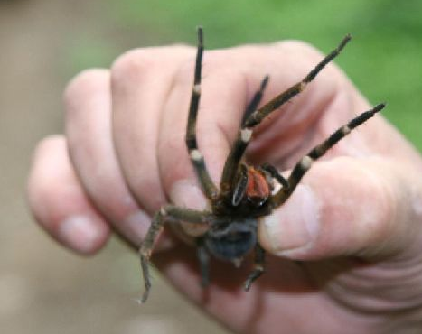
Especie:
Medidas:
Lugar geográfico que habita en Argentina

Características de identificación:

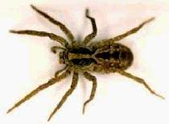
Especie:
Medidas:
Lugar geográfico que habita en Argentina

Características de identificación:

Identifique las siguientes especies de escorpiones
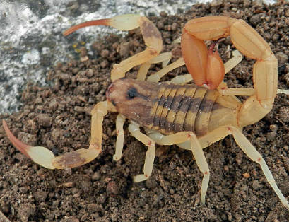
Especie:
Medidas:
Lugar geográfico que habita en Argentina

Características de identificación:
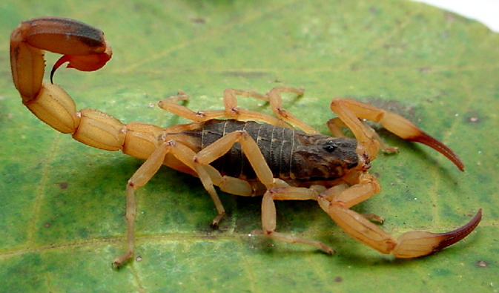
Especie:
Medidas:
Lugar geográfico que habita en Argentina

Características de identificación:

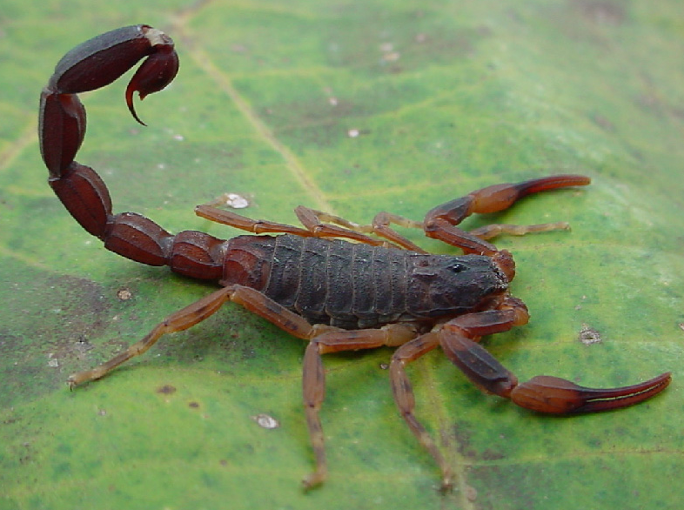
Especie:
Medidas:
Lugar geográfico que habita en Argentina

Características de identificación:

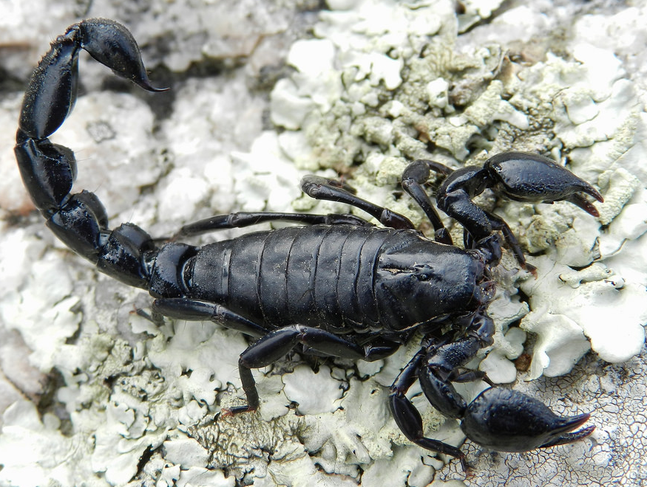
Género:
Medidas:
Lugar geográfico que habita en Argentina

Características de identificación:

